**Тарасевич Лукьян (Tarasewicz Łukjan)**

25 января 1814 г – крещение сына Макарыя (НИАБ 136-13-894, лист 88об, №5/1814-р (ориг)).

**НИАБ 136-13-894:** Лист 88об. **Метрическая запись №5/1814-р (ориг).**

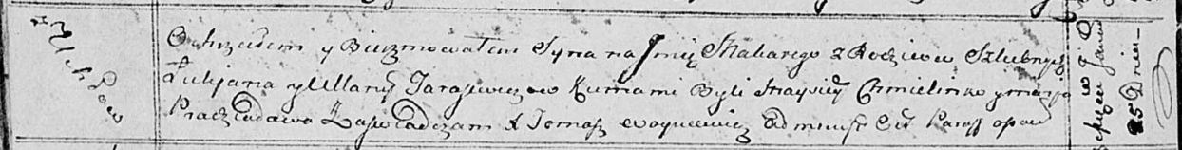

Осовская Покровская церковь. 25 января 1814 года. Метрическая запись о крещении.

Tarasewicz Makary – сын родителей с деревни Углы.

Tarasewicz Łukjan – отец.

Tarasewiczowa Ullana – мать.

Chmielinko Maysey – кум.

Pradziadowa Marja – кума.

Woyniewicz Tomasz – ксёндз.